Dirección Municipal de la Mujer
Municipalidad de San Juan Tecuaco
Santa Rosa

Informe Cuatrimestral
Mayo a Agosto 2019

Personal de la Dirección Municipal de la Mujer

Wendi Marisol García Zepeda
Encargada de la Dirección Municipal de la Mujer
Municipalidad de San Juan Tecuaco, Santa Rosa
Tel: 5457-0605
Email: wendig948@gmail.com

Juventina Navarijo Asencio
Promotora de la Dirección Municipal de la Mujer
Municipalidad de San Juan Tecuaco, Santa Rosa
Tel: 4751-3964

INDICE

CONTENIDO PAGINA
DETALLE DE GASTOS …………………………………………………………………………… 4
ACTIVIDADES ……………………………………………………………………………… 5-22

DETALLE DE GASTOS

Personal por Contrato…………………………………………………………………….Q. 22,800.00
Complementos específicos al personal temporal…………………………..Q. 2,000.00
Aporte patronal al IGSS………………………………………………………………….Q. 2,432.76
Aporte para clases pasivas……………………………………………………………..Q. 2,280.00
Bonificación Anual………………………………………………………………………….Q. 4,275.00
Servicios Médicos-Sanitarios…………………………………………………………..Q. 4368.00
Servicios de Capacitación……………………………………………………………….Q 13,640.00
Alimentos para personas……………………………………………………………….Q. 10,831.00
Productos sanitarios, de limpieza y de uso personal……………………….Q. 6,100.00
Otros materiales y suministros……………………………………………………….Q. 6,100.00
__________________________________
Total……………………………………………………………………………………………….Q. 74,826.76

ACTIVIDADES DE LA DIRECCION MUNICIPAL DE LA MUJER
CORRESPONDIENTES AL MES DE MAYO 2019
COMPROMISOS ESTABLECIDOS EN LA  POLÍTICA MUNICIPAL | ACTIVIDADES | ANEXOS
Objetivo estratégico 5.  La Dirección Municipal de la Mujer coordinará el programa de formación integral de las mujeres, solicitando el financiamiento anual oportuno para la formación y capacitación de las mujeres en el municipio. | 01-05-2019  Taller de Electricidad impartido por INTECAP | 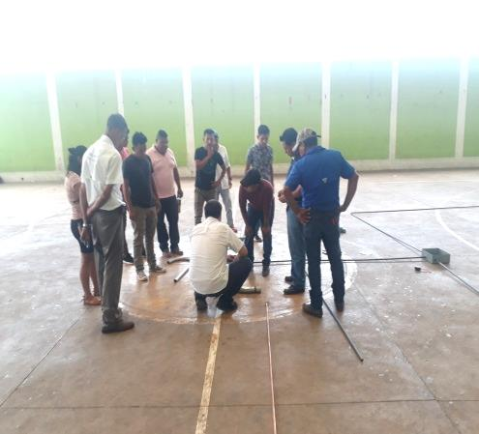
Objetivo estratégico 3  La Dirección Municipal de la Mujer coordinará con instituciones gubernamentales y donantes nacionales e internacionales, programas y proyectos que respondan a las demandas de las mujeres en el municipio. | 02-05-2019  Apoyo a MIDES para papelería de Bono Socia a Familias beneficiadas del programa. | 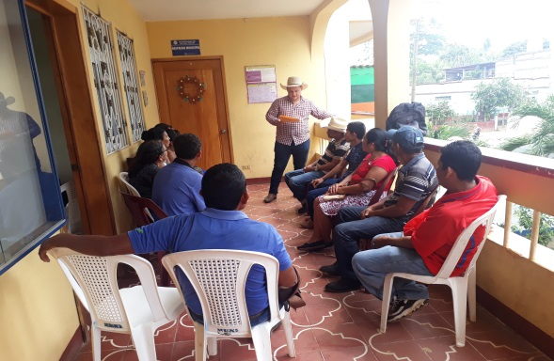
Objetivo estratégico 5.  La Dirección Municipal de la Mujer coordinará el programa de formación integral de las mujeres, solicitando el financiamiento anual oportuno para la formación y capacitación de las mujeres en el municipio. | 03-05-2019  Taller de Corte de Cabello impartido por INTECAP | 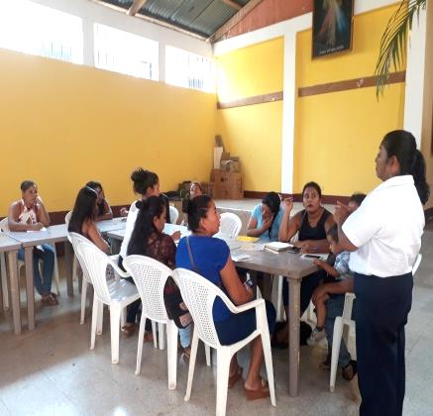
Objetivo estratégico 3  La Dirección Municipal de la Mujer coordinará con instituciones gubernamentales y donantes nacionales e internacionales, programas y proyectos que respondan a las demandas de las mujeres en el municipio. | 08-05-2019  Taller de emprendimiento artesanal de bisutería para jóvenes del municipio impartido por Cooperativa el Recuerdo. | 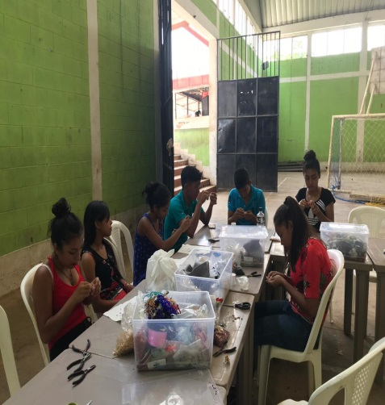
Objetivo estratégico 6.  La Municipalidad promoverá acciones, jornadas y campañas de sensibilización y educación ciudadana para garantizar que se respeten los derechos de las mujeres. | 08-05-2019  Taller de Violencia Sexual impartido por SVET | 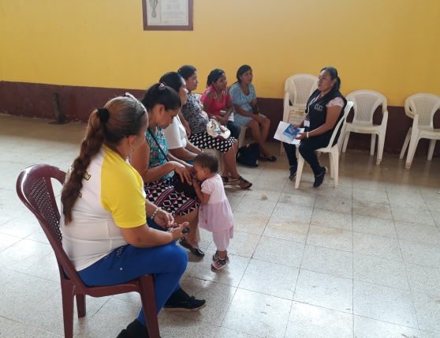
Objetivo estratégico 3  La Dirección Municipal de la Mujer coordinará con instituciones gubernamentales y donantes nacionales e internacionales, programas y proyectos que respondan a las demandas de las mujeres en el municipio. | 08-05-2019  Taller de emprendimiento artesanal “arreglos para eventos” impartido por Cooperativa El Recuerdo | 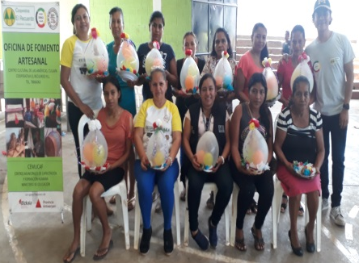
Objetivo estratégico 5.  La Dirección Municipal de la Mujer coordinará el programa de formación integral de las mujeres, solicitando el financiamiento anual oportuno para la formación y capacitación de las mujeres en el municipio. | 08-05-2019  Taller de electricidad impartido por INTECAP
Objetivo estratégico 6.  La Municipalidad promoverá acciones, jornadas y campañas de sensibilización y educación ciudadana para garantizar que se respeten los derechos de las mujeres  Promover jornadas y campañas de sensibilización y educación ciudadana, que podrán darse en el marco del: Día de la Madre (10 de Mayo) | 09-05-2019  Elaboración de recuerditos, letras y decoración para la conmemoración del día de las madres
10-05-2019

Conmemoración día de las madres.

Objetivo estratégico 5.  La Dirección Municipal de la Mujer coordinará el programa de formación integral de las mujeres, solicitando el financiamiento anual oportuno para la formación y capacitación de las mujeres en el municipio | 15-05-2019  Taller de electricidad impartido por INTECAP
Objetivo estratégico 4  La Dirección Municipal de la Mujer promoverá la activa participación con igualdad de las mujeres en los COCODE y COMUDE. | 17-05-2019  COMUDE | 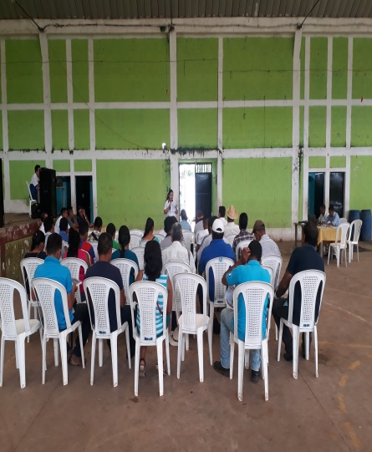
Objetivo estratégico 5.  La Dirección Municipal de la Mujer coordinará el programa de formación integral de las mujeres, solicitando el financiamiento anual oportuno para la formación y capacitación de las mujeres en el municipio | 17-05-2019  Taller de corte de cabello impartido por INTECAP | 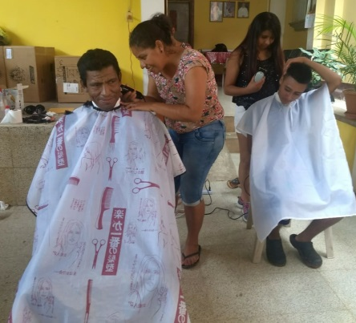
Objetivo estratégico 3  La Dirección Municipal de la Mujer coordinará con instituciones gubernamentales y donantes nacionales e internacionales, programas y proyectos que respondan a las demandas de las mujeres en el municipio. | 20-05-2019  Escuela de Padres impartido a padres de familias con niños especiales que reciben subsidios de la Secretaría de Bienestar Social.
Objetivo estratégico 3  La Dirección Municipal de la Mujer coordinará con instituciones gubernamentales y donantes nacionales e internacionales, programas y proyectos que respondan a las demandas de las mujeres en el municipio. | 23-05-20  Taller “Análisis de Costos de Producción” impartido por el Ministerio de Economía a artesanos y emprendedores del municipio. | 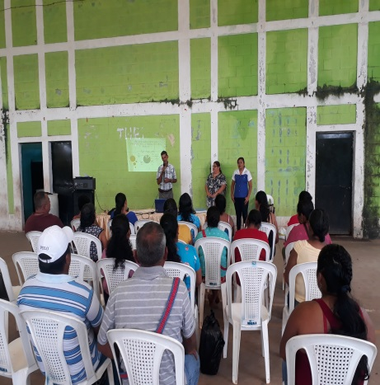
Objetivo estratégico 5.  La Dirección Municipal de la Mujer coordinará el programa de formación integral de las mujeres, solicitando el financiamiento anual oportuno para la formación y capacitación de las mujeres en el municipio | 24-05-2019  Taller de repostería impartido por INTECAP | 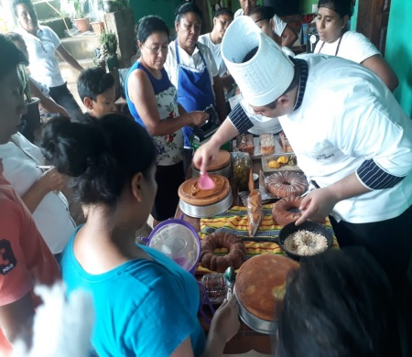
Objetivo estratégico 3  La Dirección Municipal de la Mujer coordinará con instituciones gubernamentales y donantes nacionales e internacionales, programas y proyectos que respondan a las demandas de las mujeres en el municipio. | 25-05-2019  Jornada Médica de medicina general y oftalmología | 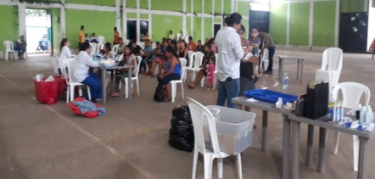  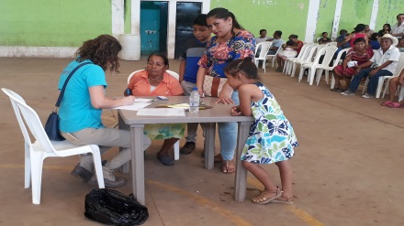
Objetivo estratégico 5.  La Dirección Municipal de la Mujer coordinará el programa de formación integral de las mujeres, solicitando el financiamiento anual oportuno para la formación y capacitación de las mujeres en el municipio | 28-05-2019  Elaboración de churros en el barrio San Juan, Area Urbana | 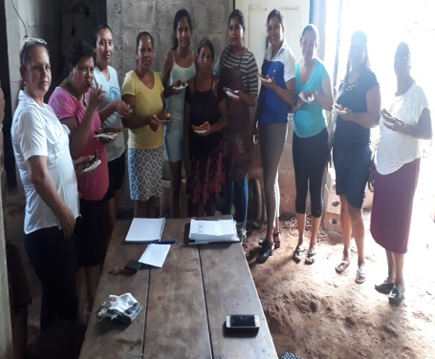

Objetivo estratégico 5.  La Dirección Municipal de la Mujer coordinará el programa de formación integral de las mujeres, solicitando el financiamiento anual oportuno para la formación y capacitación de las mujeres en el municipio | 29-05-2019  Taller de electricidad impartido por INTECAP
Objetivo estratégico 5.  La Dirección Municipal de la Mujer coordinará el programa de formación integral de las mujeres, solicitando el financiamiento anual oportuno para la formación y capacitación de las mujeres en el municipio | 31-05-2019  Curso de Repostería impartido por INTECAP | 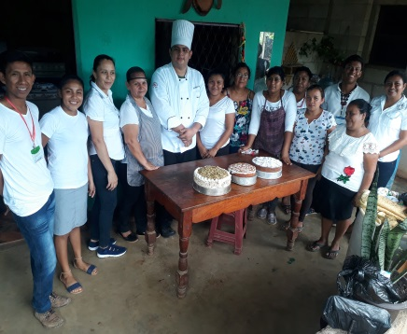
Objetivo estratégico 6.  La municipalidad promoverá acciones, jornadas y campañas de sensibilización y educación ciudadana para garantizar que se respeten los derechos de las mujeres. | 05-06-2019  Taller de reciclaje impartido a niños y niñas, conmemorando el día mundial del Medio Ambiente (5 de Junio) | 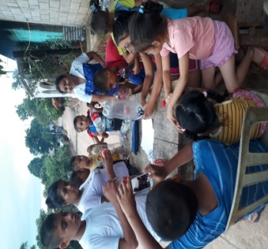
Objetivo estratégico 3  La Dirección Municipal de la Mujer coordinará con instituciones gubernamentales y donantes nacionales e internacionales, programas y proyectos que respondan a las demandas de las mujeres en el municipio | 06-06-2019  Taller a defensoras comunitarias impartido por Cooperativa el Recuerdo

Objetivo estratégico 3  La Dirección Municipal de la Mujer coordinará con instituciones gubernamentales y donantes nacionales e internacionales, programas y proyectos que respondan a las demandas de las mujeres en el municipio | 06-06-2019  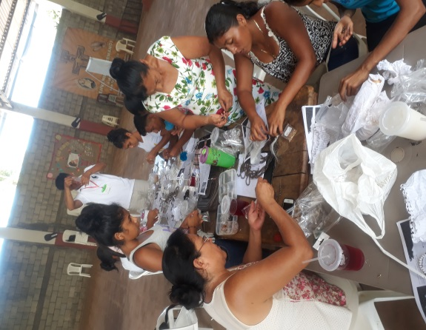  Taller de bisutería a jóvenes impartido por Cooperativa el Recuerdo
Objetivo estratégico 3  La Dirección Municipal de la Mujer coordinará con instituciones gubernamentales y donantes nacionales e internacionales, programas y proyectos que respondan a las demandas de las mujeres en el municipio | 06-06-2019  Taller de arreglos para eventos a mujeres impartido por Cooperativa el Recuerdo
Objetivo estratégico 3  La Dirección Municipal de la Mujer coordinará con instituciones gubernamentales y donantes nacionales e internacionales, programas y proyectos que respondan a las demandas de las mujeres en el municipio | 06-06-2019  Escuela de padres a familias que reciben subsidio de la Secretaría de Bienestar Social
Objetivo estratégico 5.  La Dirección Municipal de la Mujer coordinará el programa de formación integral de las mujeres, solicitando el financiamiento anual oportuno para la formación y capacitación de las mujeres en el municipio | 07-06-2019  Curso de Repostería impartido por INTECAP | 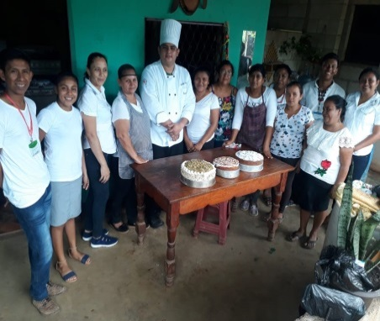

Objetivo estratégico 5.  La Dirección Municipal de la Mujer coordinará el programa de formación integral de las mujeres, solicitando el financiamiento anual oportuno para la formación y capacitación de las mujeres en el municipio. | 07-06-2019  Curso de Corte de Cabello impartido por INTECAP | 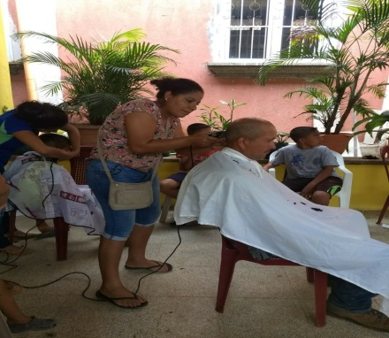
Objetivo estratégico 5.  La Dirección Municipal de la Mujer coordinará el programa de formación integral de las mujeres, solicitando el financiamiento anual oportuno para la formación y capacitación de las mujeres en el municipio | 12-06-2019  Práctica del curso de electricidad impartido por INTECAP en caserío la Loma | 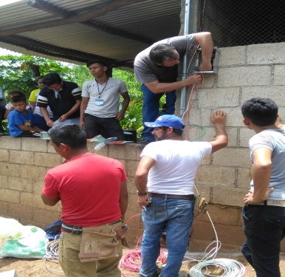
Objetivo estratégico 3  La Dirección Municipal de la Mujer coordinará con instituciones gubernamentales y donantes nacionales e internacionales, programas y proyectos que respondan a las demandas de las mujeres en el municipio. | 20-06-2019  Apoyo a MIDES para entrega de bono social a mujeres del municipio. | 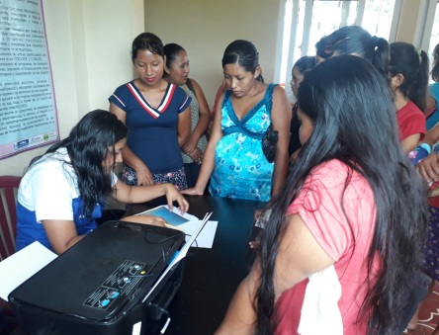
Objetivo estratégico 3  La Dirección Municipal de la Mujer coordinará con instituciones gubernamentales y donantes nacionales e internacionales, programas y proyectos que respondan a las demandas de las mujeres en el municipio. | 21-06-2019  Apoyo a MIDES para firma de solicitud de Beca Artesano | 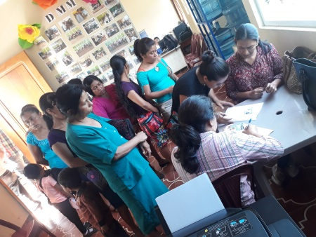

Objetivo estratégico 4  La Dirección Municipal de la Mujer promoverá la activa participación con igualdad de las mujeres en los COCODE y COMUDE | 21-06-2019  COMUDE | 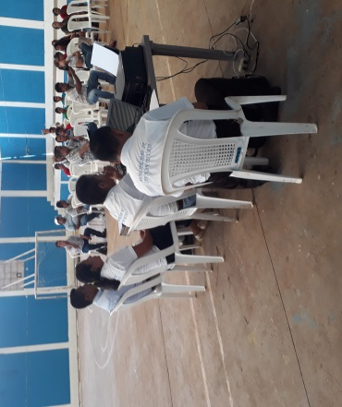

Objetivo estratégico 5.  La Dirección Municipal de la Mujer coordinará el programa de formación integral de las mujeres, solicitando el financiamiento anual oportuno para la formación y capacitación de las mujeres en el municipio. | 26-06-2019  Taller de Electricidad impartido por INTECAP | 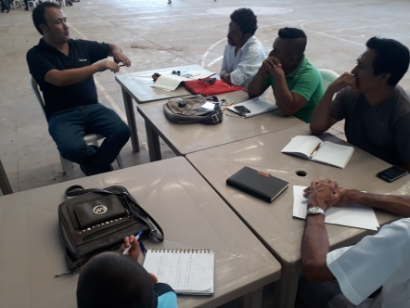
Objetivo Estratégico 1.  La Municipalidad de San Juan Tecuaco fortalecerá la Oficina Municipal de la Mujer, asignando el presupuesto necesario para la atención de las necesidades específicas de las mujeres del municipio y del fomento de su liderazgo comunitario, participación económica, social y política. | 27-06-2019  Red departamental de DMM’S y diplomado para la no violencia contra la mujer. | 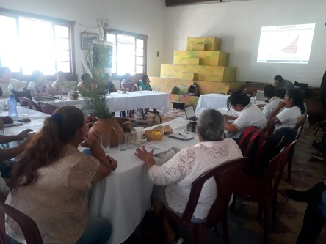
Objetivo estratégico 5.  La Dirección Municipal de la Mujer coordinará el programa de formación integral de las mujeres, solicitando el financiamiento anual oportuno para la formación y capacitación de las mujeres en el municipio. | 28-06-2019  Taller de uñas acrílicas impartido por INTECAP a mujeres del municipio. | 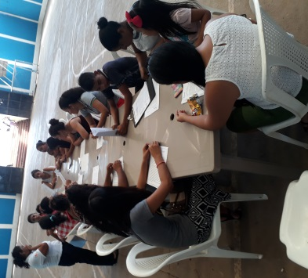

Objetivo estratégico 3  La Dirección Municipal de la Mujer coordinará con instituciones gubernamentales y donantes nacionales e internacionales, programas y proyectos que respondan a las demandas de las mujeres en el municipio | 02-07-2019  Apoyo para firma de cartillas de corresponsabilidades del programa Bono Social MIDES | 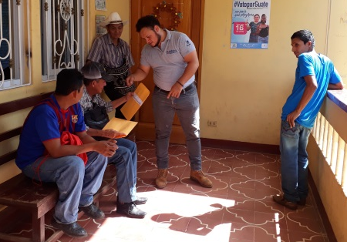
Art. 96, inciso m. Código Municipal. Participar en las redes y/o mesas conformadas a nivel municipal que tengan como fin la prevención y erradicación de todas las formas de discriminación y violencia en contra de las mujeres estableciendo alianzas estratégicas de articulación con actores institucionales, organizaciones de sociedad civil y organizaciones de mujeres. | 03-07-2019  Participación en la Red Municipal para la erradicación de la Violencia Contra la Mujer. | 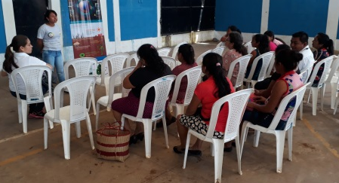
Objetivo estratégico 3  La Dirección Municipal de la Mujer coordinará con instituciones gubernamentales y donantes nacionales e internacionales, programas y proyectos que respondan a las demandas de las mujeres en el municipio | 03-07-2019  Red artesanal de jóvenes con el taller de bisutería impartido por Cooperativa el Recuerdo. | 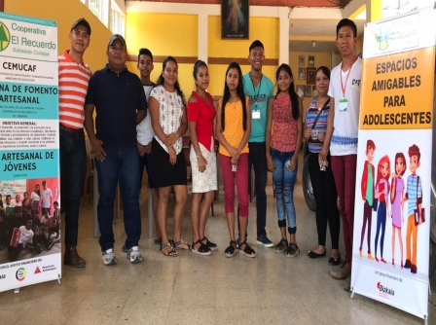
Objetivo estratégico 3  La Dirección Municipal de la Mujer coordinará con instituciones gubernamentales y donantes nacionales e internacionales, programas y proyectos que respondan a las demandas de las mujeres en el municipio | 03-07-2019  Red de artesanas con el taller de arreglos para eventos impartido por Cooperativa el Recuerdo. | 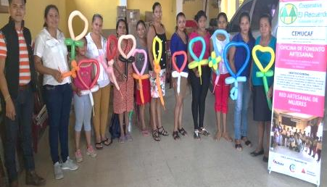

Objetivo estratégico 3  La Dirección Municipal de la Mujer coordinará con instituciones gubernamentales y donantes nacionales e internacionales, programas y proyectos que respondan a las demandas de las mujeres en el municipio. | 04-07-2019  Escuela de padres a familias beneficiadas de subsidios familiares de la secretaría de Bienestar Social. | 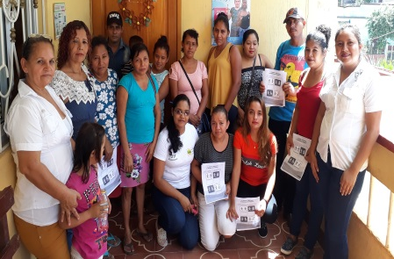
Objetivo estratégico 5.  La Dirección Municipal de la Mujer coordinará el programa de formación integral de las mujeres, solicitando el financiamiento anual oportuno para la formación y capacitación de las mujeres en el municipio. | 05-07-2019  Taller para la elaboración de donas con jóvenes del área urbana. | 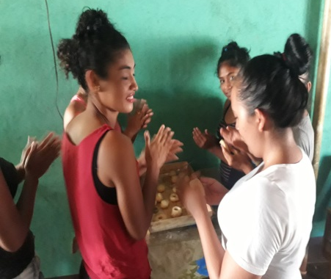
Objetivo estratégico 3  La Dirección Municipal de la Mujer coordinará con instituciones gubernamentales y donantes nacionales e internacionales, programas y proyectos que respondan a las demandas de las mujeres en el municipio | 08-07-2019  Apoyo para identificar listado de beneficiarias de beca artesano MIDES. | 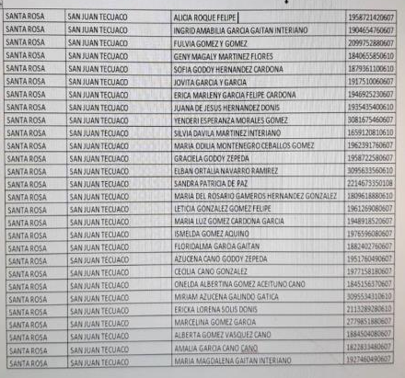
Objetivo estratégico 3  La Dirección Municipal de la Mujer coordinará con instituciones gubernamentales y donantes nacionales e internacionales, programas y proyectos que respondan a las demandas de las mujeres en el municipio | 09-07-2019  Apoyo para informar aprobación a beneficiarias de beca artesano MIDES. | 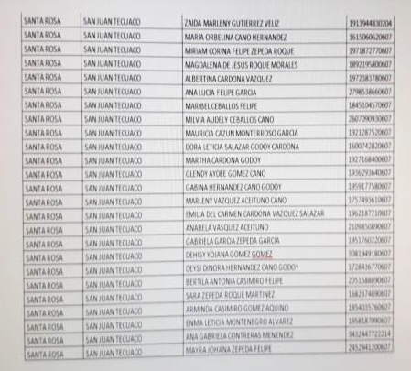

Objetivo estratégico 3  La Dirección Municipal de la Mujer coordinará con instituciones gubernamentales y donantes nacionales e internacionales, programas y proyectos que respondan a las demandas de las mujeres en el municipio | 10-07-2019  Reunión para firma de carta de ingreso al programa Beca Artesano MIDES. | 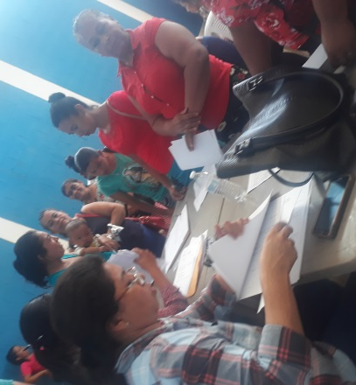
Objetivo estratégico 5.  La Dirección Municipal de la Mujer coordinará el programa de formación integral de las mujeres, solicitando el financiamiento anual oportuno para la formación y capacitación de las mujeres en el municipio. | 10-07-2019  Taller de electricidad INTECAP
Objetivo estratégico 5.  La Dirección Municipal de la Mujer coordinará el programa de formación integral de las mujeres, solicitando el financiamiento anual oportuno para la formación y capacitación de las mujeres en el municipio. | 12-07-2019  Taller de uñas acrílicas impartido por INTECAP | 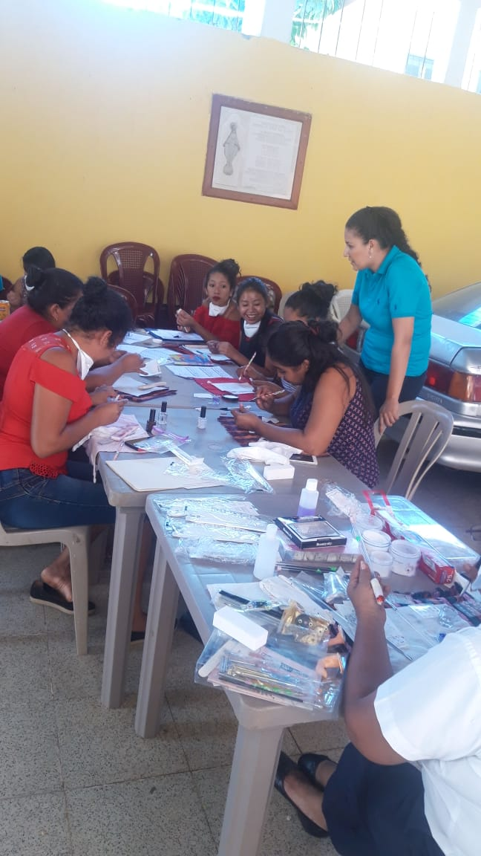
Objetivo estratégico 5.  La Dirección Municipal de la Mujer coordinará el programa de formación integral de las mujeres, solicitando el financiamiento anual oportuno para la formación y capacitación de las mujeres en el municipio. | 12-07-2019  Taller de repostería fría impartido por INTECAP | 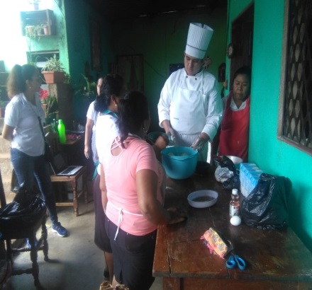

Objetivo estratégico 4  La Dirección Municipal de la Mujer promoverá la activa participación con igualdad de las mujeres en los COCODE y COMUDE | 12-07-2019  COMUDE | 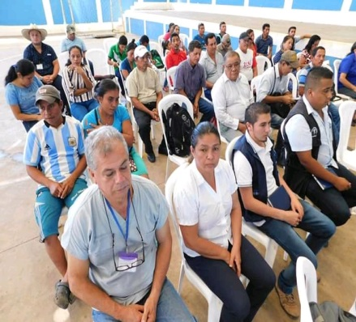
Objetivo estratégico 3  La Dirección Municipal de la Mujer coordinará con instituciones gubernamentales y donantes nacionales e internacionales, programas y proyectos que respondan a las demandas de las mujeres en el municipio | 15-07-2019  Apoyo para visitas de estudio socioeconómico para participar en el programa Beca Media MIDES. | 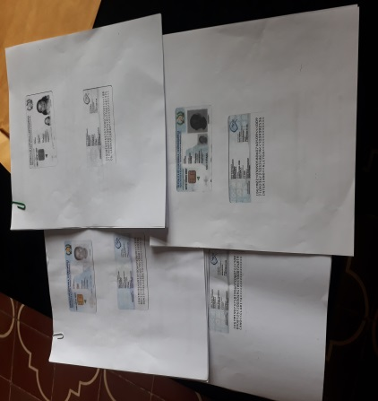  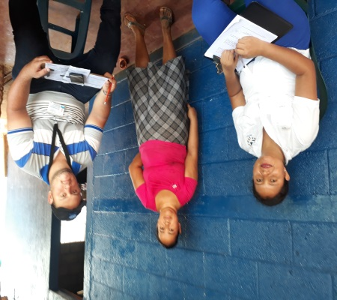
Objetivo estratégico 3  La Dirección Municipal de la Mujer coordinará con instituciones gubernamentales y donantes nacionales e internacionales, programas y proyectos que respondan a las demandas de las mujeres en el municipio | 16-07-2019  Apoyo para recibir papelería de participantes para Beca Media MIDES.
Objetivo estratégico 5.  La Dirección Municipal de la Mujer coordinará el programa de formación integral de las mujeres, solicitando el financiamiento anual oportuno para la formación y capacitación de las mujeres en el municipio. | 19-07-2019  Curso de Uñas Acrílicas impartido por INTECAP | 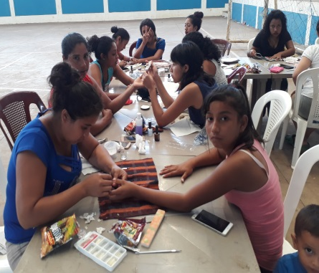

Objetivo estratégico 5.  La Dirección Municipal de la Mujer coordinará el programa de formación integral de las mujeres, solicitando el financiamiento anual oportuno para la formación y capacitación de  las mujeres en el municipio. | 19-07-2019  Curso de Repostería impartido por INTECAP | 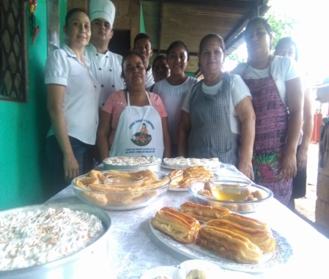
Objetivo estratégico 1.  La Municipalidad de San Juan Tecuaco fortalecerá la Oficina Municipal de la Mujer, asignando el presupuesto necesario para la atención de las necesidades específicas de las mujeres del municipio y del fomento de su liderazgo comunitario, participación económica, social y política. | 24-07-2019  Taller de Transferencias Metodológicas dirigido a DMP, DAFIM, y DMM impartido por SEPREM | 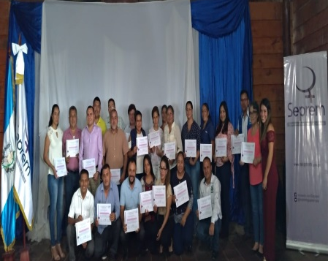
Objetivo estratégico 5.  La Dirección Municipal de la Mujer coordinará el programa de formación integral de las mujeres, solicitando el financiamiento anual oportuno para la formación y capacitación de las mujeres en el municipio. | 26-07-2019  Taller de repostería fría impartido por INTECAP | 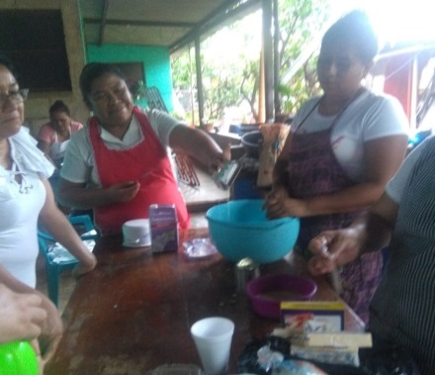
Objetivo estratégico 5.  La Dirección Municipal de la Mujer coordinará el programa de formación integral de las mujeres, solicitando el financiamiento anual oportuno para la formación y capacitación de las mujeres en el municipio. | 29-07-2019  Taller de Dulces Artesanales: elaboración de cocadas y polvorosas impartido por INTECAP a mujeres beneficiarias del programa Beca Artesano del MIDES | 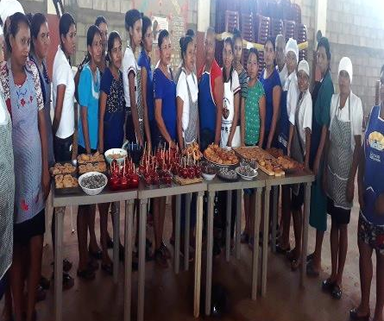

Objetivo estratégico 5.  La Dirección Municipal de la Mujer coordinará el programa de formación integral de las mujeres, solicitando el financiamiento anual oportuno para la formación y capacitación de las mujeres en el municipio. | 30-07-2019  Taller de Dulces Artesanales: elaboración de donas, bolitas de tamarindo y manzanas en miel, impartido por INTECAP a mujeres beneficiarias del programa Beca Artesano del MIDES.
Objetivo estratégico 3  La Dirección Municipal de la Mujer coordinará con instituciones gubernamentales y donantes nacionales e internacionales, programas y proyectos que respondan a las demandas de las mujeres en el municipio | 31-07-2019  Apoyo a Mides para firma de carta de aceptación al programa Beca Media Mides.
Objetivo estratégico 3  La Dirección Municipal de la Mujer coordinará con instituciones gubernamentales y donantes nacionales e internacionales, programas y proyectos que respondan a las demandas de las mujeres en el municipio | 01-08-2019  Escuela de Padres a familias que reciben subsidios familiares de la Secretaría de Bienestar Social | 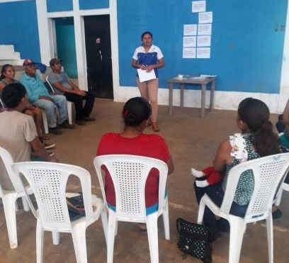
Objetivo estratégico 5.  La Dirección Municipal de la Mujer coordinará el programa de formación integral de las mujeres, solicitando el financiamiento anual oportuno para la formación y capacitación de las mujeres en el municipio. | 02-08-2019  Curso de Uñas Acrílicas impartido por INTECAP | 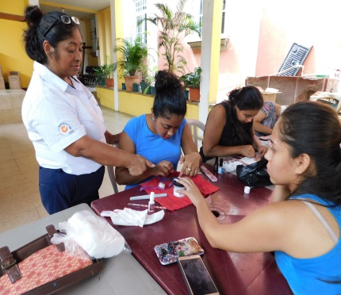

Objetivo estratégico 5.  La Dirección Municipal de la Mujer coordinará el programa de formación integral de las mujeres, solicitando el financiamiento anual oportuno para la formación y capacitación de las mujeres en el municipio. | 03-08-2019  Curso de Repostería Fría impartido por INTECAP | 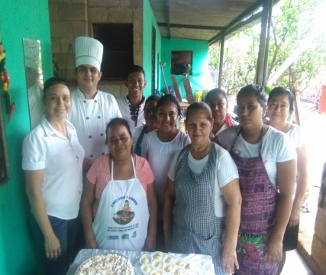
Objetivo estratégico 5.  La Dirección Municipal de la Mujer coordinará el programa de formación integral de las mujeres, solicitando el financiamiento anual oportuno para la formación y capacitación de las mujeres en el municipio. | 03-08-2019  Curso de Dulces Artesanales impartido por INTECAP a mujeres beneficiadas con el programa Beca Artesano del MIDES. | 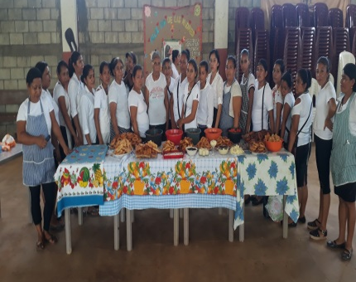
Objetivo estratégico 5.  La Dirección Municipal de la Mujer coordinará el programa de formación integral de las mujeres, solicitando el financiamiento anual oportuno para la formación y capacitación de las mujeres en el municipio. | 05-08-2019  Curso de Dulces Artesanales impartido por INTECAP a mujeres beneficiadas con el programa Beca Artesano del MIDES.
Objetivo estratégico 5.  La Dirección Municipal de la Mujer coordinará el programa de formación integral de las mujeres, solicitando el financiamiento anual oportuno para la formación y capacitación de las mujeres en el municipio. | 06-08-2019  Curso de Dulces Artesanales impartido por INTECAP a mujeres beneficiadas con el programa Beca Artesano del MIDES. | 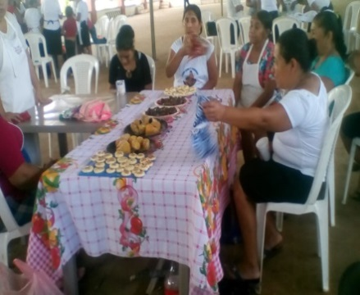

Objetivo estratégico 3  La Dirección Municipal de la Mujer coordinará con instituciones gubernamentales y donantes nacionales e internacionales, programas y proyectos que respondan a las demandas de las mujeres en el municipio. | 07-08-2019  Jornada de Planificación Familiar por APROFAM
Objetivo estratégico 5.  La Dirección Municipal de la Mujer coordinará el programa de formación integral de las mujeres, solicitando el financiamiento anual oportuno para la formación y capacitación de las mujeres en el municipio. | 09-08-2019  Curso de Pastelería Fría dirigido a mujeres del municipio impartido por INTECAP | 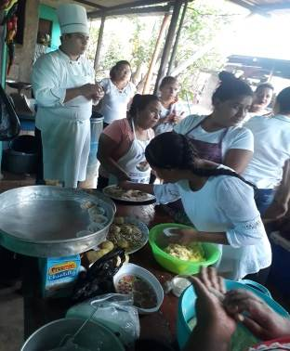
Objetivo estratégico 5.  La Dirección Municipal de la Mujer coordinará el programa de formación integral de las mujeres, solicitando el financiamiento anual oportuno para la formación y capacitación de las mujeres en el municipio. | 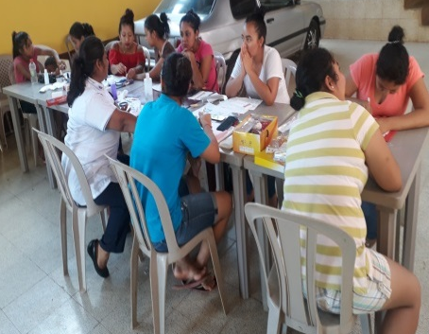  09-08-2019  Curso de Uñas Acrílicas dirigido a mujeres del municipio impartido por INTECAP.
Objetivo estratégico 3  La Dirección Municipal de la Mujer coordinará con instituciones gubernamentales y donantes nacionales e internacionales, programas y proyectos que respondan a las demandas de las mujeres en el municipio. | 13-08-2019  Apoyo para usuarias de Beca Artesano para actualizar Cuentas Bancarias. | 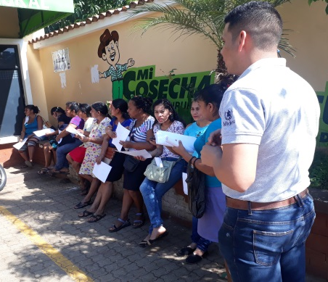

Objetivo estratégico 3  La Dirección Municipal de la Mujer coordinará con instituciones gubernamentales y donantes nacionales e internacionales, programas y proyectos que respondan a las demandas de las mujeres en el municipio | 14-08-2019  COMUSAN
Objetivo estratégico 3  La Dirección Municipal de la Mujer coordinará con instituciones gubernamentales y donantes nacionales e internacionales, programas y proyectos que respondan a las demandas de las mujeres en el municipio. | 15-08-2019  Apoyo para usuarias de Beca Artesano para actualizar Cuentas Bancarias.
Objetivo estratégico 4  La Dirección Municipal de la Mujer promoverá la activa participación con igualdad de las mujeres en los COCODE y COMUDE | 16-08-2019  COMUDE | 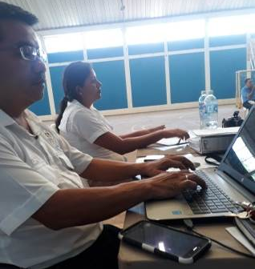
Objetivo estratégico 5.  La Dirección Municipal de la Mujer coordinará el programa de formación integral de las mujeres, solicitando el financiamiento anual oportuno para la formación y capacitación de las mujeres en el municipio. | 20-09-2019  Taller de Bisutería dirigido a jóvenes del municipio impartido por Cooperativa El Recuerdo. | 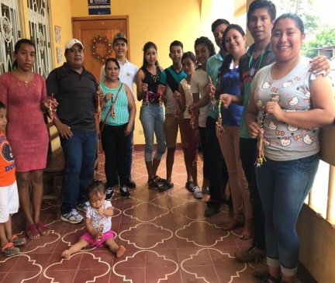

Objetivo estratégico 5.  La Dirección Municipal de la Mujer coordinará el programa de formación integral de las mujeres, solicitando el financiamiento anual oportuno para la formación y capacitación de las mujeres en el municipio. | 20-09-2019  Taller de arreglos para eventos dirigido a mujeres del municipio impartido por Cooperativa El Recuerdo | 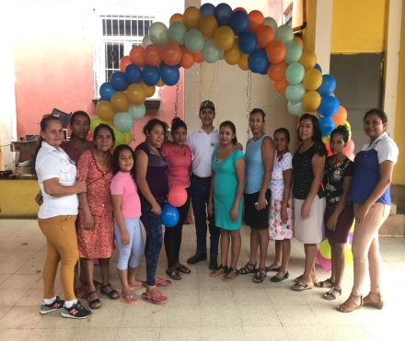

Objetivo estratégico 5.  La Dirección Municipal de la Mujer coordinará el programa de formación integral de las mujeres, solicitando el financiamiento anual oportuno para la formación y capacitación de las mujeres en el municipio. | 20-08-2019  Taller de Defensoría Comunitaria dirigido a mujeres del municipio impartido por Cooperativa el Recuerdo | 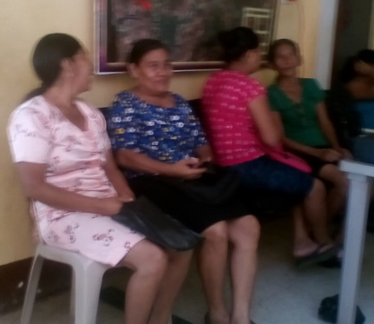
Objetivo Estratégico 1.  La Municipalidad de San Juan Tecuaco fortalecerá la Oficina Municipal de la Mujer, asignando el presupuesto necesario para la atención de las necesidades específicas de las mujeres del municipio y del fomento de su liderazgo comunitario, participación económica, social y política. | 28-08-2019  Capacitación sobre “Libre Acceso a la Información Pública” impartido por Procuraduría de los Derechos Humano a personal de la Municipalidad de San Juan Tecuaco, Chiquimulilla, Guazacapan y Taxisco. | 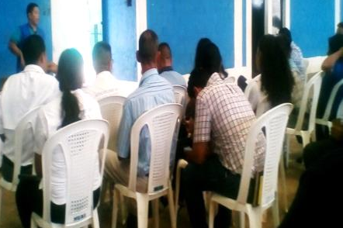
Objetivo Estratégico 1.  La Municipalidad de San Juan Tecuaco fortalecerá la Oficina Municipal de la Mujer, asignando el presupuesto necesario para la atención de las necesidades específicas de las mujeres del municipio y del fomento de su liderazgo comunitario, participación económica, social y política. | 29-08-2019  Red de Directoras Municipales de la Mujer impartido por Cooperativa El Recuerdo | 